**공개SW프로젝트**

**14주차 보고서**

**14차 진행할 계획**

지난주에 시연을 해봤는데 window size를 조절할 수 있어야 하라고 하셨는데 이번주는 window size를 조절할 수 있도록 구현하려고 합니다

**팀원들 맡은 부분**

같이 구현할 예정입니다

**14주차 진도 상황**

14주차 수요일까지는 저희 구현방벙을 많이 찾았는데 저희 프로젝트 UI화면은 다 setLayout(null)로 수동해서 구현하는 거라서 내용이 window size에 따라서 변경하려고 하면은 ComponentAdapter를 통해서 window size가 변경을 발견하면 모든 UI관련된 코드 다 다시 수정해야 해서 구현하기 좀 어려운 것 같습니다. 저희 최대한 구현했는데 다음 사진처럼만 구현했습니다.

**원래 화면**

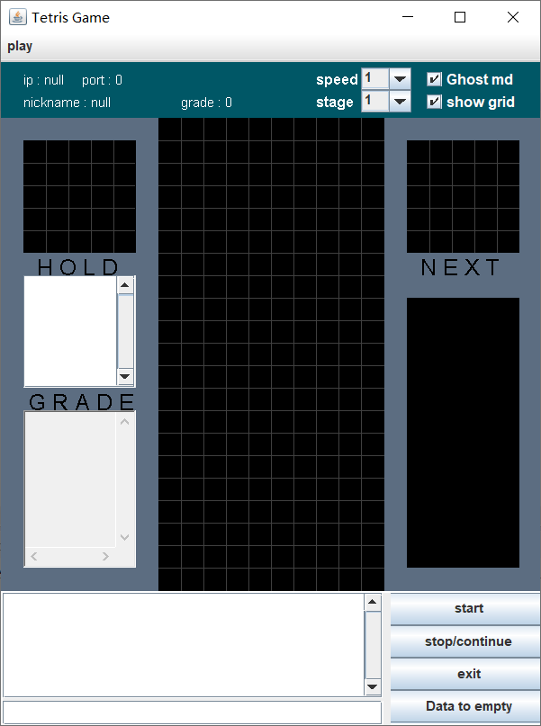

**Window size 변경할 때**

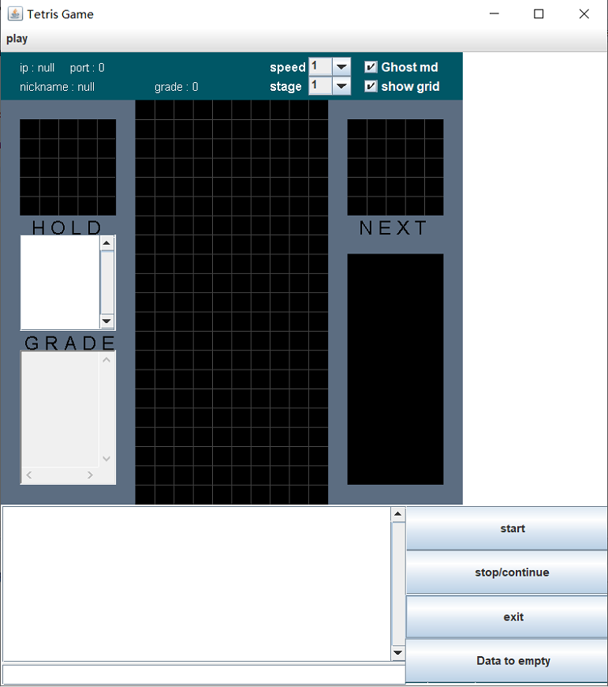

**아래의 체팅창과 4개 버튼만 window size에 따라 변경할 수 있습니다.**